附件1

营造商注册页面及信息变更阶段在线获取电子证照操作指南

1、注册阶段
在注册页面，勾选同意注册协议之后，在填写公司基本信息界面中点击电子执照认证查询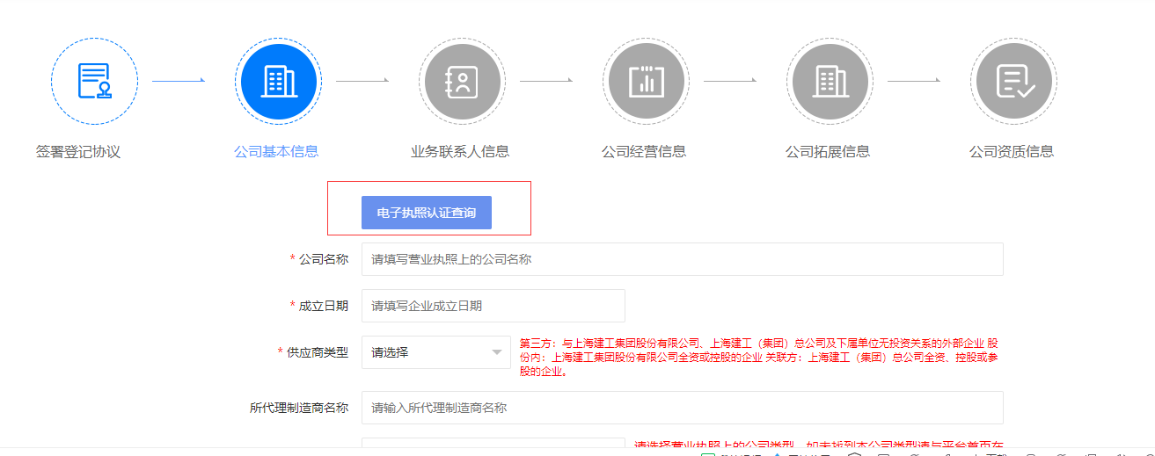 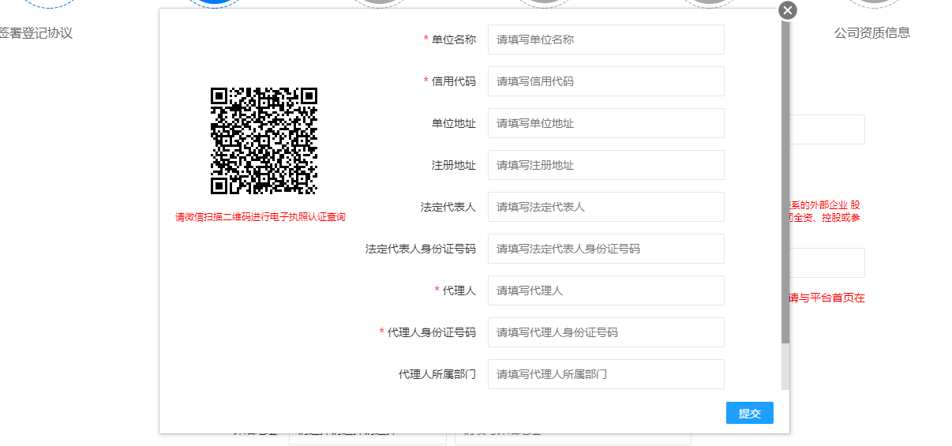

勾选同意社会证照&多源认证服务授权后。
使用微信扫描左侧二维码进行电子执照认证查询。在微信小程序中进行电子执照认证授权，授权成功后会返回相关授权信息在页面右侧，点击提交，会同步返回该公司营业执照相关照面信息到注册页面中，其他未返回的信息仍需手工填写或选择。在公司资质信息上传页面，可点击“一键在线获取资质”按钮，获取证照库中的资质文件及有效期。包括： 营业执照、被授权人身份证、安全生产许可证等。未获取到的信息同样需要自行填报。

2、信息变更阶段
供应商信息变更功能中，点击重要信息修改，在资质信息页面，可点击“一键在线获取资质”按钮。
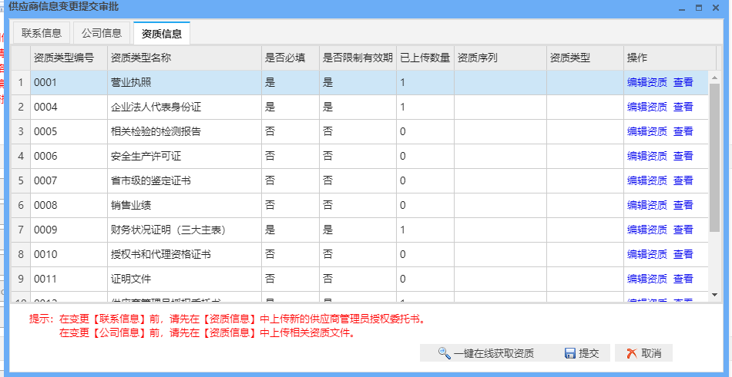

使用微信扫描弹出的二维码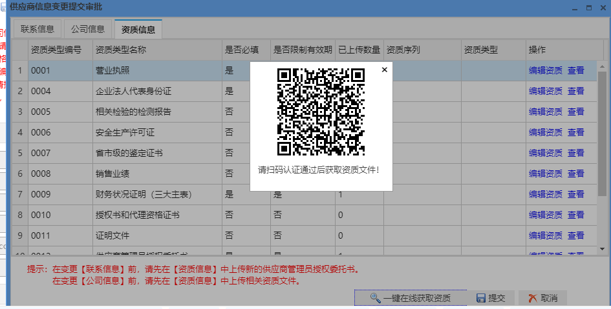

在微信小程序中进行电子执照认证授权，授权成功后可以获取在证照库中的最新资质文件及有效期；也可点击编辑单个资质中“在线获取资质”按钮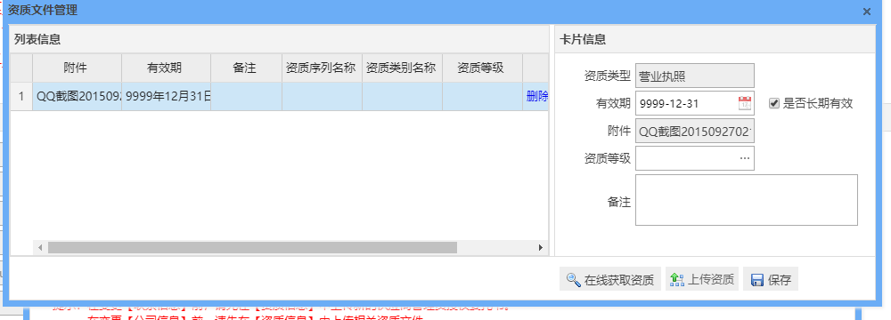

使用微信扫描弹出的二维码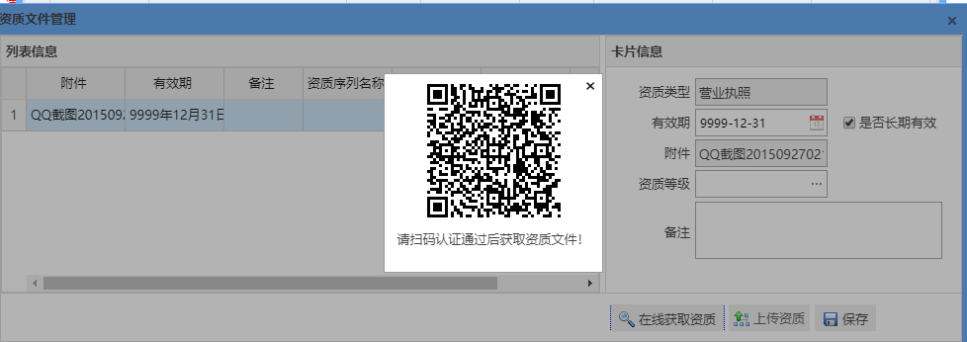

在微信小程序中进行电子执照认证授权，授权成功后可以获取该资质类别的最新资质文件，获取成功后点击保存再提交审批即可。

